Лабораторная работа №1

По предмету ООП
Вариант 10
приложение «Расписание занятий»

Валентюкевич Олеся
группа 3312

Листинг программы
Zanyatie class
- class Zanyatie
- {
- string name;
- string day;
- string time;

- public:
- Zanyatie() : name("NoName"), day("NoDay"), time("00:00") {}
- Zanyatie(const string &n, const string &d, const string &t) : name(n), day(d), time(t) {}

- string getName() const { return name; }
- void setName(const string &n) { name = n; }
- string getDay() const { return day; }
- string getTime() const { return time; }
- void print() const
- {
- cout << name << " | " << day << " | " << time << endl;
- }
- };
- }
Raspisanie class
- class Raspisanie
- {
- string schoolNumber;
- string address;
- Zanyatie arr[20];
- int count;

- public:
- Raspisanie() : schoolNumber("0"), address("NoAddress"), count(0) {}
- void setSchoolNumber(const string &s) { schoolNumber = s; }
- void setAddress(const string &a) { address = a; }
- void addZanyatie(const Zanyatie &z)
- {
- if (count < 20)
- arr[count++] = z;
- }
- void print() const
- {
- cout << "Raspisanie: " << schoolNumber << ", " << address << endl;
- for (int i = 0; i < count; i++)
- {
- cout << i + 1 << ". ";
- arr[i].print();
- }
- }
- };

Main class
- int main()
- {
- int count = 0;
- cout << "Enter count fields: ";
- cin >> count;
- if (count > 10)
- {
- cout << "\nNo more 10 plese!";
- return 0;
- }
- Raspisanie r;
- r.setSchoolNumber("\nSchool #10");
- r.setAddress("Lenina 1");

- for (int i = 0; i < count; i++)
- {
- r.addZanyatie(Zanyatie("Math", "Mon", "09:00"));

- r.addZanyatie(Zanyatie("Physics Lab", "Wed", "14:00"));
- }
- r.print();
- return 0;
- }

Пример работы программы
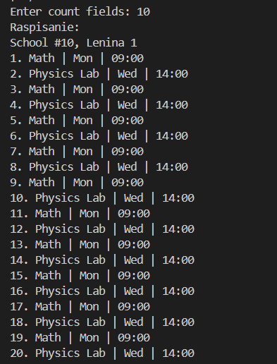
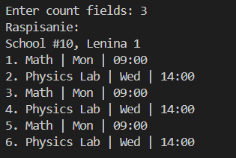
Краткие пояснения к алгоритму
Инициализируем класс Уроки который содержит информацию по предметам, так же есть класс Расписание, одно из полей которых содержит поле (массив) типа Уроки Уроки. В главном классе Main инициализируем экземпляры классы и работаем с методами класса Расписание.

Дополнительные вопросы
1. Можно ли определить несколько методов с одинаковым именем в одном классе?
Да, можно — это называется перегрузка методов (method overloading).
Условия перегрузки:
- Методы должны иметь разные параметры (типы, количество или порядок)
- Возвращаемый тип может быть одинаковым или разным
- Модификаторы доступа могут отличаться

2. Какие модификаторы доступа существуют и как они влияют на видимость данных и методов?
- private - только внутри класса
- default - внутри пакета
- protected - внутри пакета + наследники
- public - везде

3. Как правильно организовать доступ к данным объекта?
Принцип: данные приватные, доступ через методы.
4. Как обращаться к данным и методам объекта?
Через оператор точки (.) для объектов
Через оператор стрелки (->) для указателей

5. Можно ли объекту одного класса передать объект другого класса?
Да, можно. Объекты могут передаваться как параметры, возвращаться из методов и храниться в коллекциях.

Выводы
Такой подход к написанию программного продукта, используя парадигмы объектно-ориентированного программирования, дает более гибкий подход к созданию приложений, позволяю разделять функционал и зоны ответственности(инкапсулировать), переиспользовать компоненты с разными типами данных за счет создания классов (полиморфизм) и использовать составные типы более гибко используя типы (наследование).

